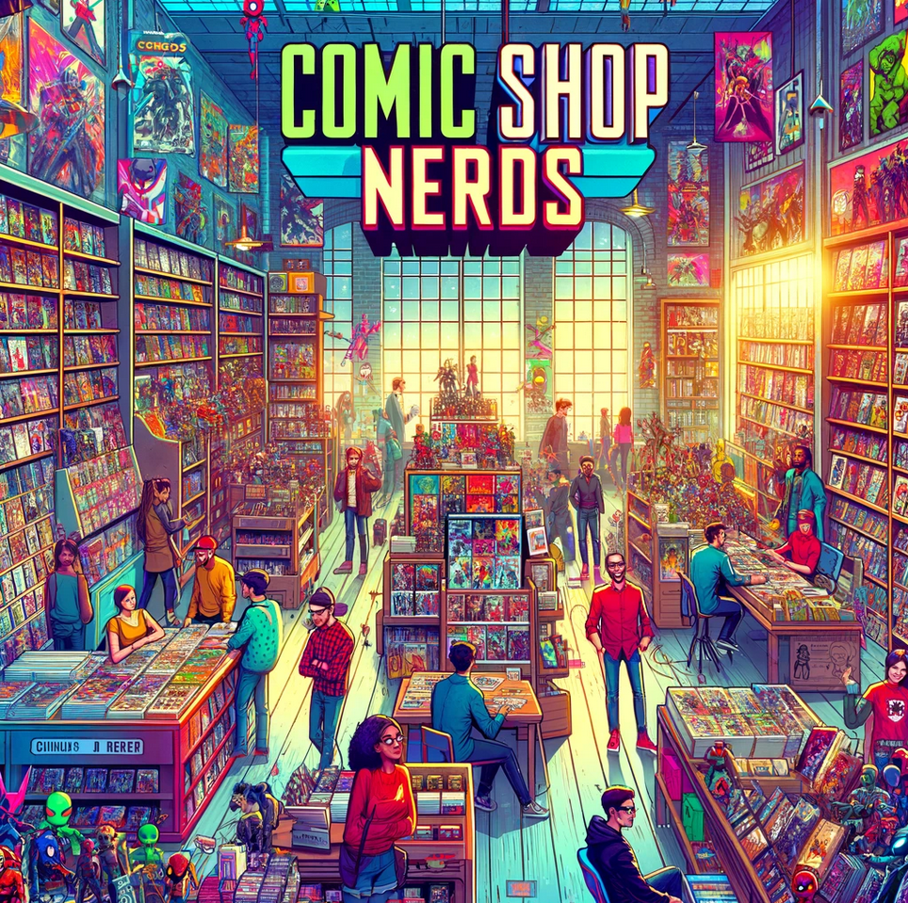
Comicshop Nerds

Praxisarbeit von Thomas Gabler
Datum 04.05.2024
Version 1.1

Vorwort

Die folgende Praxisarbeit ist Teil der Abschlussprüfung zum Webdesigner

ISO Zertifikat nach EN ISO 17024

Ich bedanke mich bei dem Kursinstitut Plativio für die Möglichkeit, dass ich wahrend meiner Stiftung diese absolvieren konnte.
Da ich schon zu der Gruppe 50+ gehöre war es sehr Interessant viele neue Sachen neu zu entdecken.
Mein ganz besonderer Dank gilt dabei an Andreas Kment meinen Trainer der mir die Inhalte nachhaltig vermittelt hat,und mich bei meinem Lernprozess und Weiterkommen sehr unterstützt hat.
Möchte mich auch des weiteren bei meinen Kursteilnehmerinnen bedanken für etwaige hilfe-stellungen.

Einleitung

In der lebendigen Welt des digitalen Marketings trifft Netsolution, ein innovatives Startup-Unternehmen , an, um die digitale Landschaft für Comic Enthusiasten neu zu definieren. Mit einer Leidenschaft für kreative Lösungen und einem tiefen Verständnis für die Bedürfnisse moderner Konsumenten haben wir das Vergnügen ,die neue Webseite für Comicshop Nerds zu gestalten einen Ort, der nicht nur Comics verkauft ,sondern eine ganze Community um das Medium Comic baut.

Comicshop Nerds, bekannt für seine umfangreiche Sammlung und seine engagierte Kundenbasis ,benötigte eine Online-Präsent ,die seiner dynamischen und farbenfrohen Atmosphäre gerecht wird .Als kleines Startup waren wir gefordert, eine Lösung zu entwickeln ,die sowohl technisch fortschrittlich als auch kulturell resonant ist, um die Einzigartigkeit das Comicshop Nerds widerzuspiegeln.

Diese Projektarbeit beschreibt meinen ganzheitlichen Ansatz zur Entwicklung der Webseite, beginnend mit einer kurzen Analyse der Zielgruppe, über die Planung der User Experience und das User Interface Design bis hin zur Implementierung modernster Webtechnologien. Wir zeigen auf, wie jede Phase des Projektes darauf ausgerichtet war, eine benutzerfreundliche, ansprechende und performte aber leicht verspielte Webseite zu schaffen, die nicht nur Besucher anzieht, sondern sie auch dazu inspiriert, und etwas neugierig macht, immer wieder zurückzukommen.

Die enge Zusammenarbeit mit Comicshop Nerds ermöglichte uns, ein tiefes Vertrauen die Werte und den Flair des Shops zu entwickeln, was wesentlich dazu bei getragen hat, dass die Webseite so gestaltet werden konnte wie sie jetzt aussieht. Durch die Nutzung unseres Startup Spirits und unserer technischen Expertise war es unser Ziel, eine Webseite zu kreieren, die nicht nur als Verkaufsplattform dient, sondern als virtuelles Zuhause für die leidenschaftliche Comic-Gemeinschaft. Und den Spaß am Kind sein nicht verloren haben .

Inhaltsverzeichnis-Seite
Inhalt
Vorwort 2
Einleitung 3
1 Corporate Design Header 1
1.1 Logo, und Favicon 1
1.1.1 Titelschrift 1
2 Corporate Design Main-Bereich Teil 1 2
2.1 Hauptüberschrift 2
2.1.1 ausgewählte Produkte 2
2.1.2 Über Uns 3
2.1.3 Über uns 4
2.1.4 Kontaktiere uns 5
3 .Animation Main Bereich 6
3.1 Video 6
4 Footer 7
4.1 Impressum 7
4.2 Katalog 8
4.3 Letzter Teil des Footers 9
4.4 Social Media Icons und Öffnungszeiten 9
5 Zielgruppe 10
6 SEO 10
6.1 Keywords und Description Hashtags 11
6.1.1 Meta name Description: 11
6.1.2 6Meta name Keywords 11
6.1.3 Hashtags 11
6.1.4 Social Media Kampagne 11
7 Nachwort 12

Corporate Design Header

Logo, und Favicon 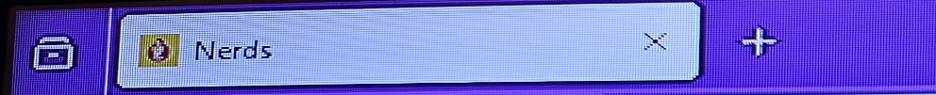
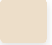 Farbauswahl 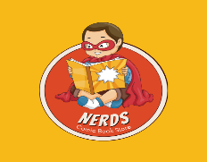
#a46e35 #d34528 #f3bb14 # efb570 #5892b6 #eddec9

Titelschrift

. Farbauswahl
Farbe: RGBA(244, 146, 234, 0.8) Hex-Code: #FFFFFF Hex-Code: #0F9D58

Menüliste
Verfügt über 4 Einträge und ist in der Farbe Hex-Code:#FFFFFF Farbe: RGBA(244, 146, 234, 0.8
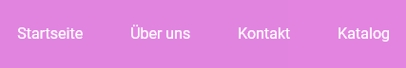 Menüliste
Vollansicht großer Bildschirm
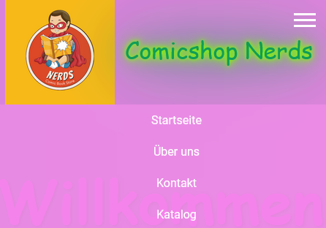Ansicht kleinere Bildschirme /Mobile mit Hamburgermenü

Corporate Design Main-Bereich Teil 1

Hauptüberschrift
#FF00FF Fuchsia
Farbverlauf von Lila zu hellem Purpur. Backgroundfarbe

ausgewählte Produkte
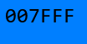 cyan blau (Neonfarbe)

2Carousell
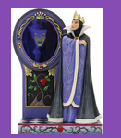Teilansicht
Ein kleines Highlight der Kunde kann durch vor oder zurückscrollen sich den Kataloginhalt einzeln anzeigen lassen, und wird wenn er es möchte hingewiesen das er es im Katalog bestellen kann.

Vollansicht im Mainbereich

Comicbild
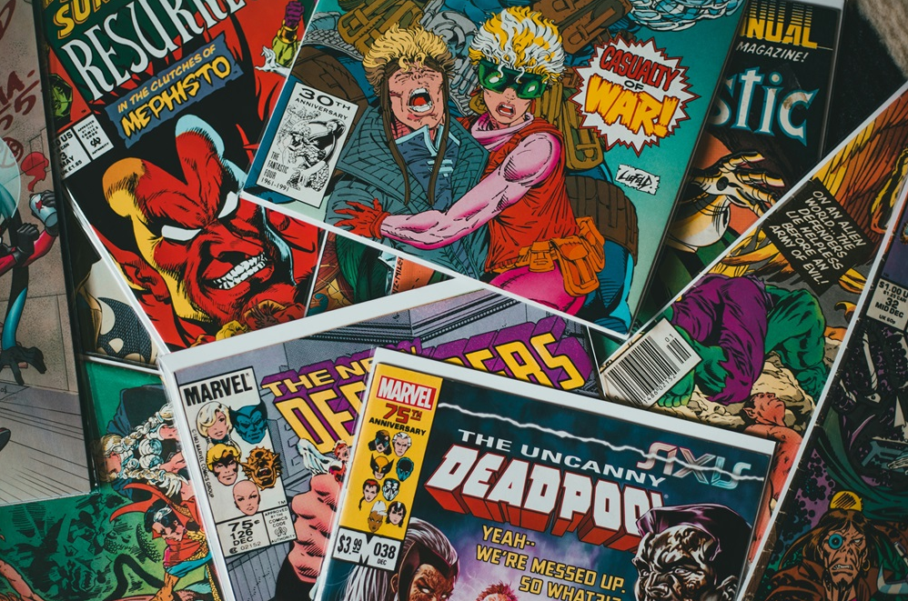

Über Uns
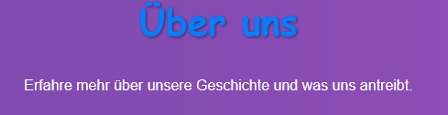
Über uns – Kurze Beschreibung unseres Shopes.

Über uns
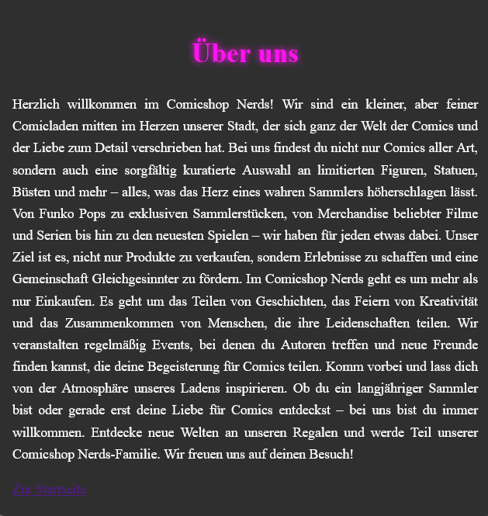
Wenn der Besucher in der Menüleiste Über uns drückt erscheint dieses Bild und eine coole Animation gibt’s noch dazu sie zeigt 3 Würfel die unabhängig von einander herumspringen.
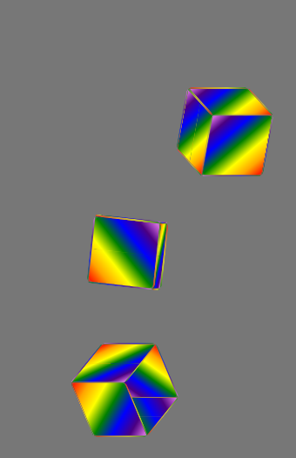

Beim Drücken auf den Button zur Startseite gelangt wieder zurück zur Hauptseite.

Kontaktiere uns
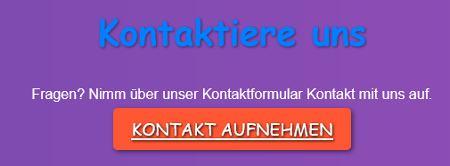
Beim drücken des Buttons oder Im Header auf Kontakt drückt kommt man zum Kontaktformular.
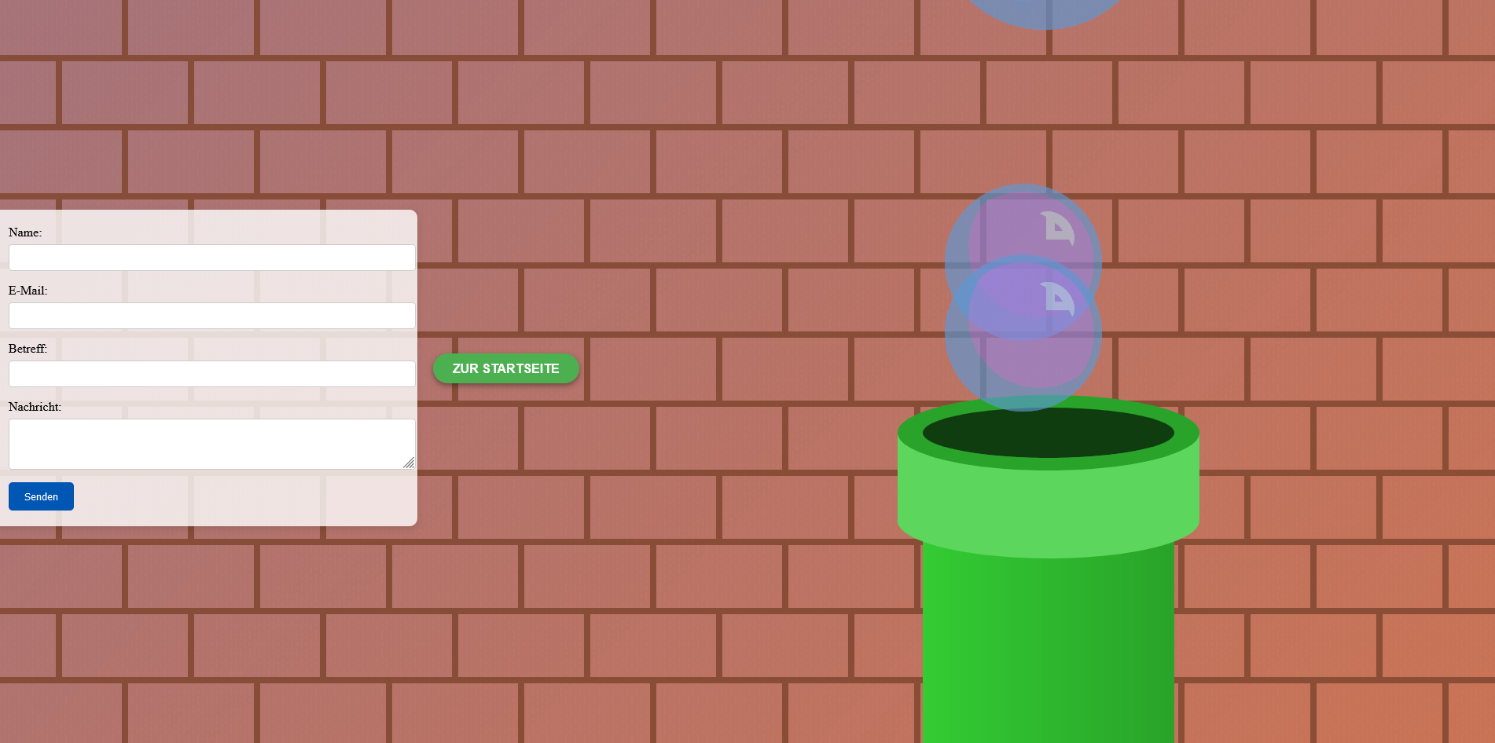
Wir haben es zum Thema Supermario gestaltet wenn man hier seine Daten eingibt und sein Anliegen kommt man zur Dankesseite. Wenn man den Button zur Startseite drückt kommt man bequem wieder zur Hauptseite.
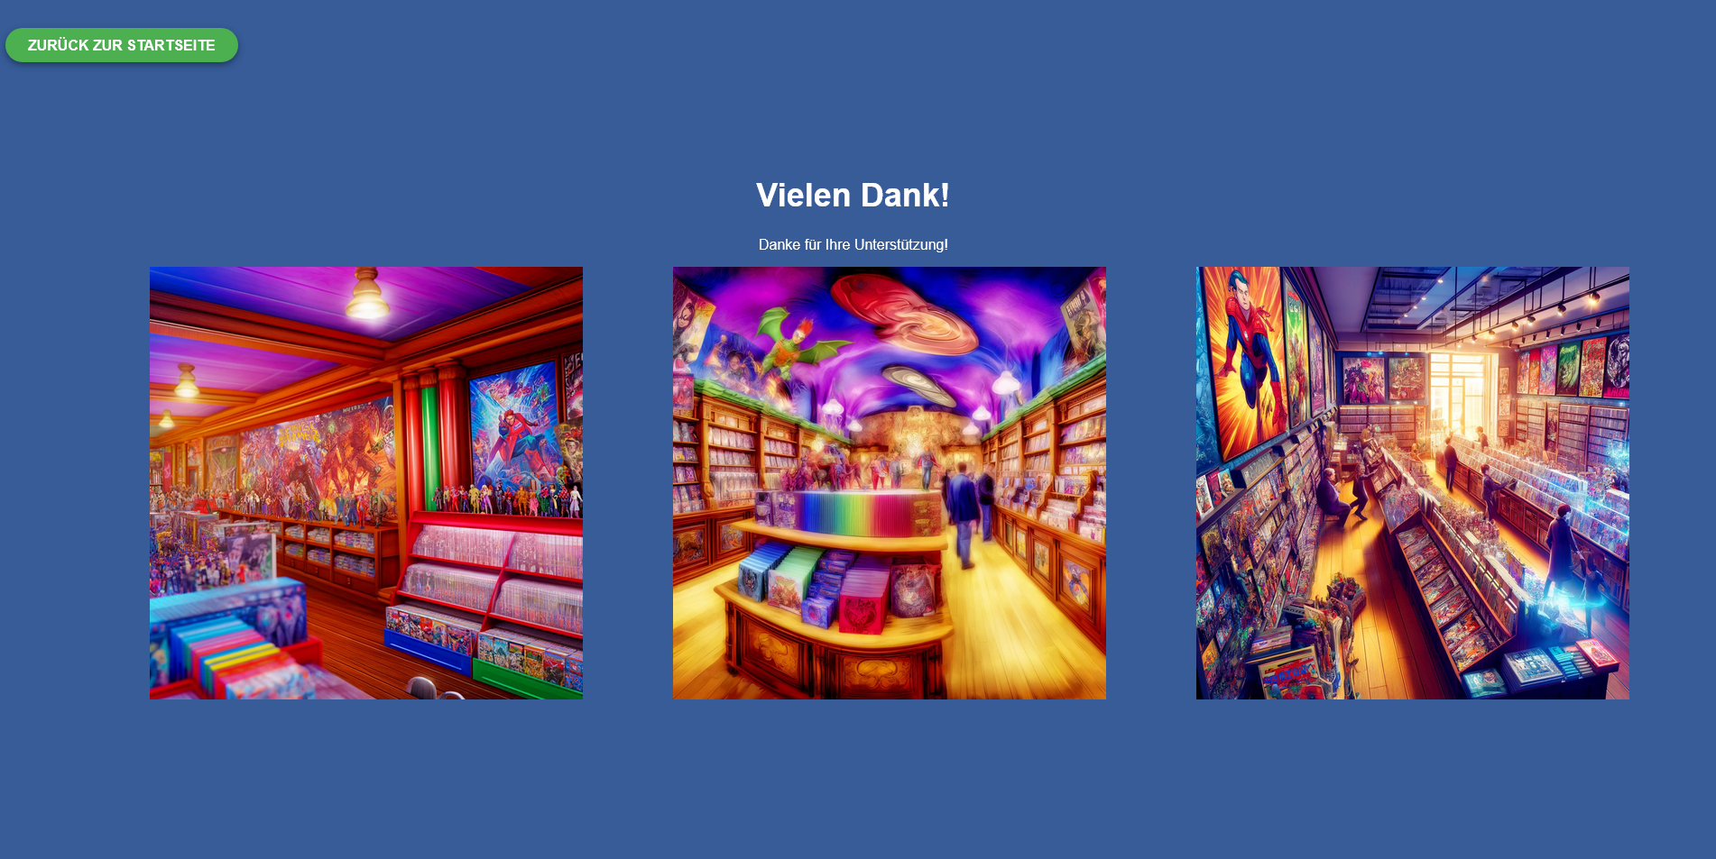
Abbildung der Dankesseite mit dem zurück zur Startseite geht’s wieder zur Hauptseite.

.Animation Main Bereich

Coole Animation von 3 Bildern die sich durcheinander drehen toller Effekt.
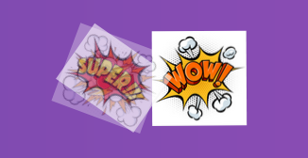

Video
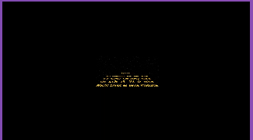Ansicht im Mainbereich.
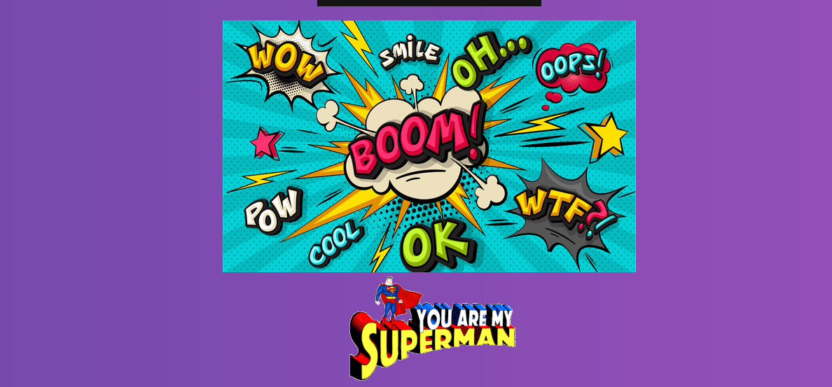
Zum schluss des Main Bereiches befindet sich noch ein cooles Bild und ein animiertes Gif von Superman

Footer
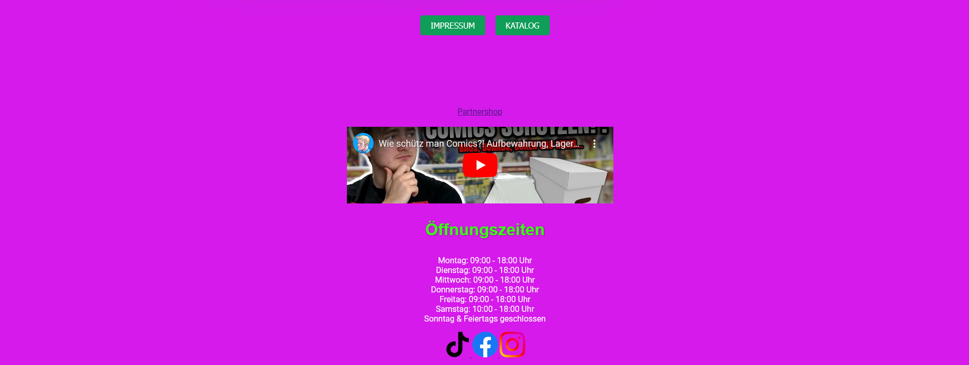
Ganze Ansicht des Footers

Impressum

Wenn man im Footer diesen Button drückt kommt man zum Impressum.
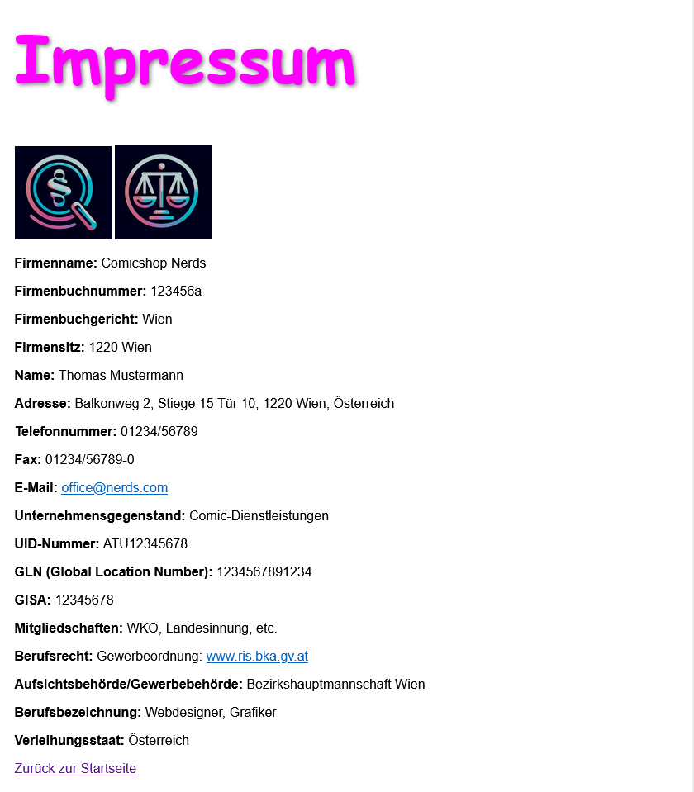
Ansicht des Impressums nach drücken des Buttons mit zurück zur Startseite kommt man wieder zurück zur Hauptseite. Haben die 2 Icons selbst kreiert Paragraph und Die Waage der Justitia.

Katalog


Beim drücken auf den Katalog erscheint dieser mit Produkten mit Beschreibung und Preis. Wenn man ein Produkt auswählt erscheint das die Ware im Warenkorb ist.
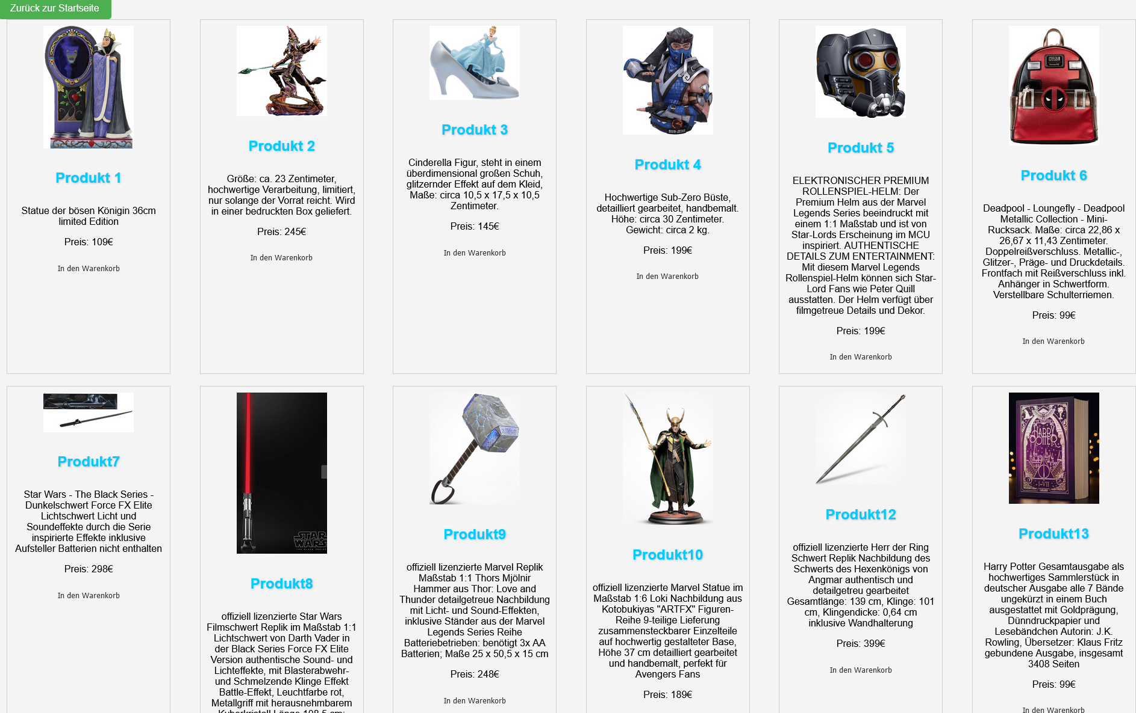
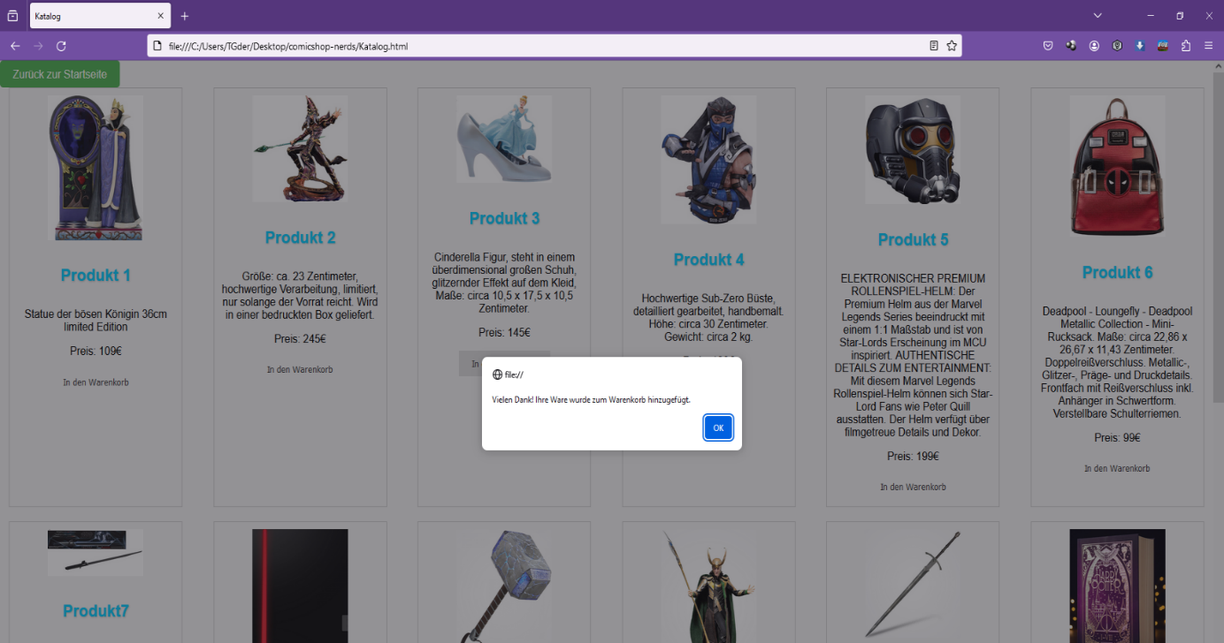

Letzter Teil des Footers
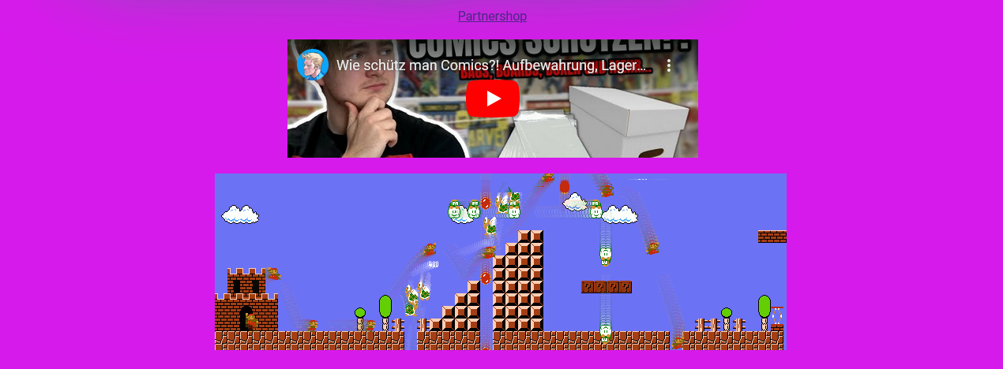
Sehen sie einen Link unseres Partnershops Elbenwald die wiederum ihrerseits eine Verlinkung zu Comicshop-nerds haben.
Ein Beispiel Video für Tips und Tricks zb. Wie man Comics richtig lagert
Ein Animiertes Gif Thema Super Mario.

Social Media Icons und Öffnungszeiten

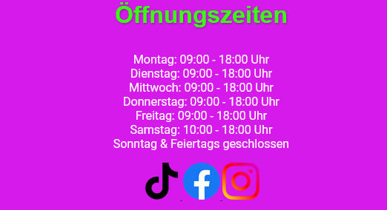
Schön ersichtlich wann die Öffnungszeiten beginnen und enden.
Wir haben uns für diese Socialmedia Elemente entschieden entsprechend der Zielgruppe.

Zielgruppe

Altersgruppe:16-35 Jahre vom Gymnasten bis zur Jungfamilie ,die Ihre Sammelleidenschaft und Entdeckungsfreude wecken wollen, sie haben eine hohe Aktivität in sozialen Netzwerken, Foren und auf Streaming Plattformen. Das Kaufverhalten liegt in der Tendenz zu Impulskäufen bei limitierten Auflagen und Sammlerstücken, regelmäßige Ausgaben für ihr Hobby.
Sie sind immer auf der Suche nach Retro-Comics, Merchandise und Sammlerstücken.

SEO

Als Webdesigner mit einem scharfen Blick für Ästhetik und Funktionalität verstehe ich die immense Bedeutung von Suchmaschinenoptimierung (SEO) für das Lebensblut einer Webseite ihren Traffic. SEO ist nicht nur eine technische Notwendigkeit, sondern eine Kunstform, die den Tanz zwischen Benutzerfreundlichkeit und Suchmaschinenanforderungen beherrscht.
Im Herzen von SEO liegt das Ziel, die Sichtbarkeit einer Webseite zu maximieren. Dies bedeutet die Webseite auf den höheren Rängen der Suchmaschinenergebnisse zu platzieren, um die Wahrscheinlichkeit zu erhöhen, von potenziellen Besuchern entdeckt zu werden. Doch es geht um weit mehr als nur um die Rankings. Es geht darum ein nahtloses, intuitives Nutzerlebnis zu schaffen, das sowohl den menschlichen Besucher als auch die Suchmaschinenalgorithmen zufriedenstellt.
Die Kernaufgabe des Webdesigners und der SEO sind aufeinander abgestimmt. Die Optimierung für relevante Keywords, die Erstellung qualitativ hochwertiger Inhalte und die Gewährleistung einer schnellen Ladezeit sind nur einige Aspekte, die eine Website sowohl nutzbar als auch auffindbar machen. Eine optimierte Webseite strahlt Glaubwürdigkeit und Vertrauen aus und etabliert sich so als Autorität in ihrem Fachgebiet.
Darüber hinaus erfordert die heutige SEO Kultur ein adaptives Design, das nicht nur für Desktop-Browser, sondern auch für die wachsende mobiler Geräte optimiert ist. Suchmaschinen wie Google setzen einen hohen Standard mit ihrem Mobile-First-Index, was bedeutet, das die mobile Version einer Webseite als Hauptversion für die Indexierung und Bewertung betrachtet wird.
Das Schöne an SEO aus Perspektive eines Webdesigners ist, dass es messbare Erfolge bietet. Durch Analytics und Tracking-Tools können wir Veränderungen in Echtzeit überwachen und unsere Strategien feinabstimmen, um den stetigen Veränderungen in der Landschaft der Suchalgorithmen gerecht zu werden.
Kurzum, SEO ist das unsichtbare Gerüst, das das sichtbare Kunstwerk des Webdesigns stützt. Ohne es wäre selbst das beeindruckendste Design nur eine leere Hülle, verborgen vor den Blicken der Welt. Als Webdesigner ist es mein Bestreben, durch gekonntes SEO-Handwerk Webseiten zu schaffen, die nicht nur gut aussehen, sondern auch für gut befunden werden.

Keywords und Description Hashtags

Meta name Description:
Willkommen bei den Nerds. Dein ultimativer Treffpunkt für Comic- Enthusiasten und Sammler.
Entdecke die heißesten Comics, exklusive Sammlerstücke und fantastisches Merchandise für deinen Nerd-Lifestyle.
Schließe dich unserer Nerdkultur an und tauche ein in eine Welt voller Superhelden, epischer Manga und Gaming Momente.
Sei Teil unserer Community und teile deine Leidenschaft mit anderen Gleichgesinnten!

6Meta name Keywords
Comic,Comics,Sammler-Figuren,Merchendise,Büsten,Statuen,Serienzubehör,Game-zubehör,Schwerter,Helme,Super-Helden,Fantasy,Marvel,Spider-Man, Batman, DC- Comics, Cosplay, Manga

Hashtags
#Nerds, #Comicliebe,#ComicShopNerds,#ComicLovers,#ReadComics,#GraphicNovels,#Superheroes, #Comiccon,#GeekCulture,#Marvelcomics

Social Media Kampagne
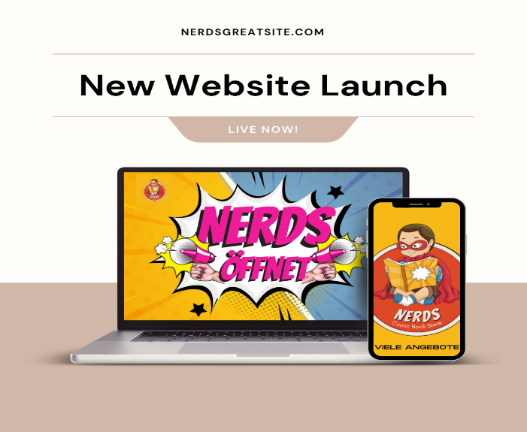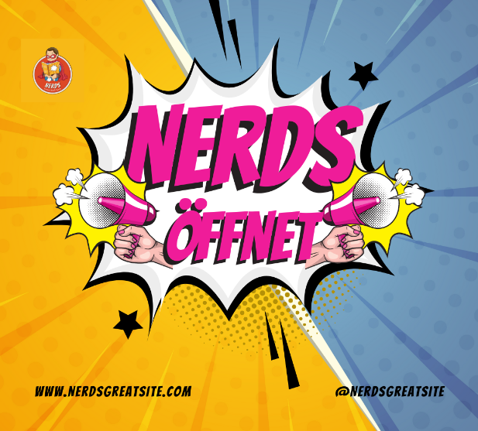

Nachwort
Nachwort
Mit dem Abschluss dieser Arbeit schließe ich nicht nur ein bedeutendes Kapitel meines Studiums ab, sondern auch eine Zeit intensiver Auseinandersetzung mit der Welt der Comics und des Einzelhandels. Diese Arbeit hat mir die Gelegenheit gegeben, meine Leidenschaft für Popkultur mit akademischem Forschen zu verbinden, was sowohl herausfordernd als auch unglaublich bereichernd war.
Die Erkenntnisse, die ich während meiner Forschung gewonnen habe, betonen die tiefe Verbindung zwischen Fans und ihrer Begeisterung für Comics. Ich habe gesehen, wie ein Geschäft wie "Nerds" nicht nur ein Ort des Handels, sondern ein Treffpunkt für eine lebendige Gemeinschaft sein kann. Diese Erfahrung hat meine Sicht auf den Einzelhandel und dessen Potenzial, kulturelle und soziale Räume zu schaffen, nachhaltig geprägt.
Ein großes Dankeschön geht an alle, die mir Einblicke in den Betrieb von "Nerds" gewährt und mir geholfen haben, die Dynamik eines solchen Geschäfts zu verstehen. Ich bin besonders dankbar für die Unterstützung durch meine Betreuer, die Geduld und Expertise in mein Projekt eingebracht haben, und natürlich meine Familie und Freunde, die während dieser Zeit immer für mich da waren.
Ich bin gespannt darauf, wie sich "Nerds" und ähnliche Geschäfte weiterentwickeln werden und wie sie die Kultur um Comics und Nerdtum weiterhin beeinflussen und prägen. Die Welt der Comics ist dynamisch und voller Überraschungen, und ich freue mich darauf, weiterhin Teil dieser spannenden Branche zu sein.
Mit diesem Projekt habe ich nicht nur mein Studium abgerundet, sondern auch eine Basis für meine berufliche Laufbahn in einer Branche geschaffen, die ich liebe. Jetzt freue ich mich darauf, die nächsten Schritte zu gehen und das Gelernte in die Praxis umzusetzen.

